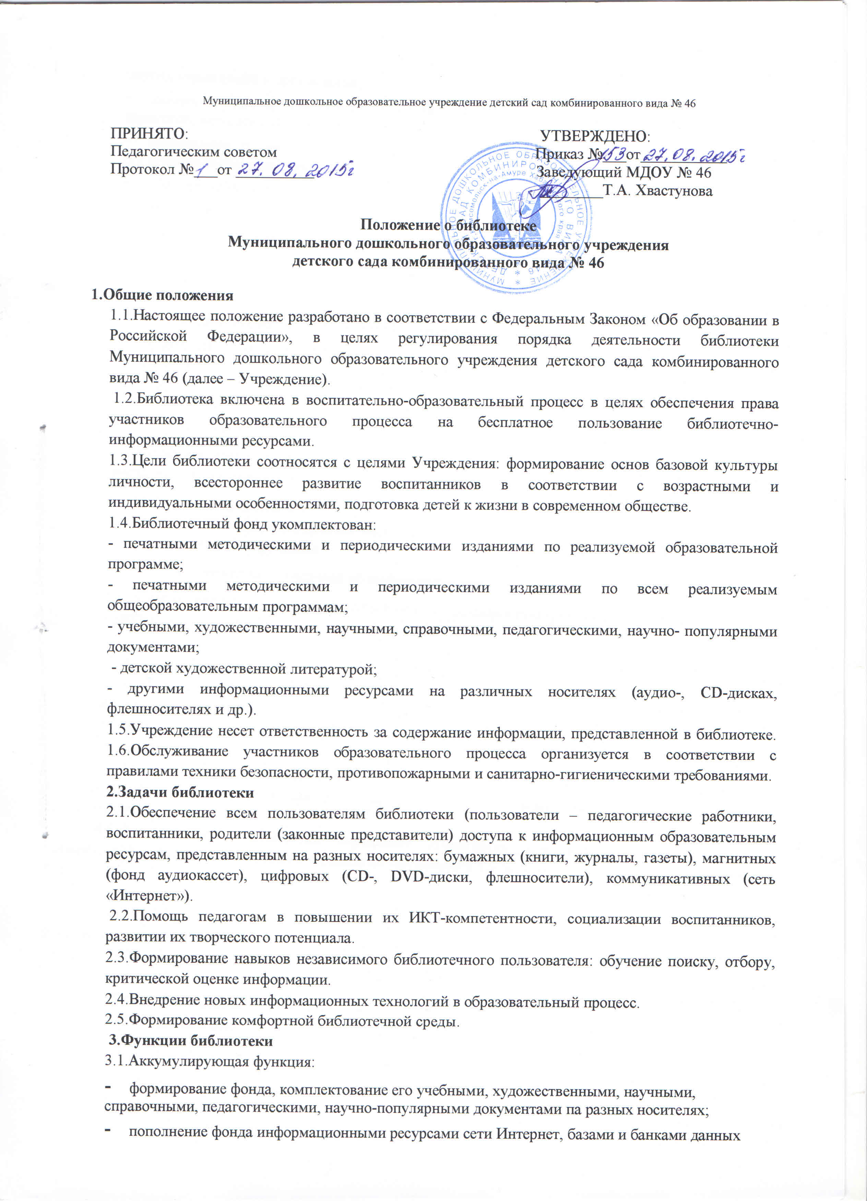других учреждений и организаций;

* аккумулированиефондадокументов,создаваемыхвУчреждении(публикаций,работ

педагогов, методических разработок и др.);

* размещение и обеспечение сохранности документов. **3.2.Информационнаяфункция:**
* обслуживание педагогов, воспитанников, родителей (законных представителей);
* предоставление информационных ресурсов на разных носителях:
* обслуживание педагогических работников, содействие повышению их ИКТ- компетентности,

помощь в подготовке к аттестации;

* создание, организация, накопление, систематизация педагогической информации по темам,

разделам;

* организация и ведение справочно-библиографического аппарата;
* оформление стендового информационного материала для родителей (законных представителей)

и педагогов.

**3.3. Педагогическая функция**:

* организация массовых мероприятий, ориентированных на развитие общей и читательской

культуры педагогов, воспитанников, родителей (законных представителей);

* содействие членам педагогического коллектива и администрации Учреждения в организации

воспитательно-образовательного процесса и досуга (просмотр видеофильмов, презентаций ит.д.);

* выявление информационных потребностей и удовлетворение запросов, связанных с развитием,

воспитанием, обучением и здоровьем воспитанников.

**3.4.Консультативнаяфункция:**

* информирование пользователей об информационной продукции;
* поддержание деятельности педагогов в области создания информационных продуктов

(документов, баз данных, презентаций, фильмов);

* консультированиеродителей(законныхпредставителей)повопросамучебныхизданийна

разных носителях, организации семейного чтения, знакомство с информацией по воспитанию.

# 4.0рганизация деятельности библиотеки

* 1. .Библиотечный фонд размещается в методическом кабинете Учреждения.
  2. .Библиотечно-информационное обслуживание осуществляется в соответствии с годовым планом

Работы Учреждения.

* 1. .Ответственность за систематичность и качество комплектования основного фонда библиотеки, создание необходимых условий для деятельности библиотеки несет заведующий Учреждения в соответствии с уставом.
  2. .Режим работы библиотеки определяет заместитель заведующего по воспитательно-методической работе в соответствии с Правилами внутреннего трудового распорядка и режимом работы Учреждения.

# Управление деятельностью библиотеки

* 1. Руководство библиотекой осуществляет заместитель заведующего по воспитатель- методической работе, которая песет ответственность в пределах своей компетенции перед заведующим Учреждения, воспитанниками, родителями (законными представителями)за организацию и результаты деятельности библиотеки.

# Права и обязанности по льзователей библиотеки

* 1. Пользователи библиотеки имеют право:
* получать полную информацию о составе библиотечного фонда;
* пользоваться бесплатно информационными ресурсами библиотеки;
* пользоваться справочно-библиографическим аппаратом библиотеки;
* получать консультационную помощь в поиске и выборе источников информации;
* получатьбесплатнововременноепользованиепечатныеизданияидругиеисточники

информации;

* участвовать в мероприятиях, проводимых библиотекой;
* обращаться для разрешения конфликтной ситуации к заведующему.
  1. Пользователи библиотеки обязаны:
* соблюдать правила пользования библиотекой;
* бережно относиться к печатным изданиям (не вырывать, не загибать с границы, не делать

в книгах подчеркиваний, пометок), иным документам на различных носителях;

* бережно относиться к оборудованию, инвентарю библиотеки:
* поддерживать порядок расстановки литературы в открытом доступе библиотеки.